**ESTARIA**

Рекламно-производственная компания

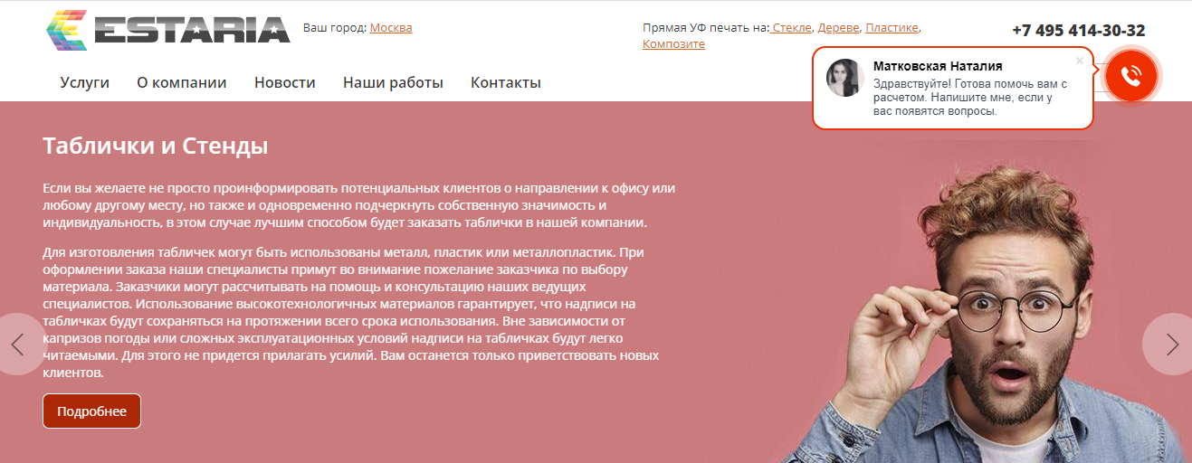

Сайт компании - https://estariapri.ru/  
  
Реклама ведётся в **Яндекс Директ**  
Ранее был запуск рекламных кампаний. Клиент пытался сделать это самостоятельно однако результат его не устраивал.  
1.Был проделан анализ его рекламных кампаний и принято решение создать три рекламные кампании с сегментированными ключевыми словами по типу услуг и продукции.  
2.Были настроены цели отслеживания, настроены Аудитории для ремаркетинга.  
3.Для каждой продвигаемой услуги было прописано своё уникальное Объявление которое ведёт сразу на страницу с услугой.  
4.ГЕО таргетинг настроен на Москву и область, так как там находится предприятие заказчика и его целевая аудитория.  
Была проведена большая работа с семантикой и исключением тех ключей и запросов которые фактически были целевыми но с очень высокой частотность и высокой ценой за клик. Но по которым конверсии происходили редко или вовсе их не было, так как заказчик весьма ограничил бюджет. После проведенных работ удалось добиться постоянного притока конверсий по приемлемой для заказчика цене.

**В итоге результат за 2 месяца работы:**

При бюджете **в 70 000 рублей** (на 2 месяца) удалось получить:

- порядка **50**-ти горячих целевых заявок

- из них **18** клиентов

- цена 1 заявки составила около **1400** рублей